浙江省杭州市2016届高三教学质量检测
历史试题
一、选择题(共25小题，每小题2分，共计50分。在每小题列出的四个选项中，只有一项是符合题目要求的)。
1．中国古代某学者提出：“《春秋》大一统者，天地之常经，古今之通谊也”；“道之大原出于天，天不变，道亦不变”；“以教化为大务”；“正法度之宜”等思想主张。该思想家是
A．老子 B．孔子 C．韩非 D．董仲舒
2．下列史料记载的历史现象中，南北朝时期尚未出现的是
A．“上品无寒门，下品无势族” B．“风雨冥晦时，惟凭针盘而行”
C．“烧生铁精，以重柔铤，数宿则成钢” D．“时有七部尉，……南尉在草市北”
3．“直道”、“理藩院”、“抗日游击队”、“民族区域自治”，与上述关键词均密切相关的地区是
A．西藏 B．新疆 C．内蒙占 D．广西
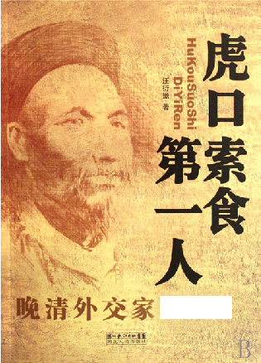
4．右图是一本介绍中国近代某位著名历史人物的书籍，根据其封面的信息判断，空白处最有可能填写的姓名是
A．林则徐 B．左宗棠
C．曾纪泽 D．梁启超
5．近代思想家王韬在《弢园文录外编》（1882年出版）中指出“君为主，则必尧、舜之君在上，而后可久安长治；民为主，则法制多纷更，心志难专一，究其极，不无流弊。惟有君民共治，上下相通，民隐得以上达，君惠亦得以下逮，……犹有中国三代以上之遗意焉”。这段话反映出
A．坚持“中学为体，西学为用” B．已经突破了“器物”的限制
C．以进化论思想作为理论武器 D．借助法家思想宣传变法理论
6．1899年，晚清状元张謇毅然挂冠从商，在家乡南通创办了大坐纱厂。该厂创办的历史背景不包括
A．政府经济政策的放宽 B．列强经济侵略的加剧
C．实业救国精神的感召 D．提倡国货运动的推动
7．孙中山曾说：“当初次之失败也，举国舆论莫不目予辈为乱臣贼子，大逆不道，诅咒谩骂之声不绝于耳，……。惟庚子（1900年）失败之后，则鲜闻一般人之恶声相加，而有识之士，且多为吾人扼腕叹息，恨其事之不成矣。前后相较，差若天渊”。造成民众态度发生这样变化的外部因素，主要是
A．民族资本主义的产生 B．改良道路受挫
C．清政府沦为列强的工具 D．洋务运动失败
8．下列由南京临时政府颁布的一系列法令措施中，最有可能在1913—1915年被北京政府废止的一项是
A．保护工商业发展 B．小学禁止读经科
C．人民享有选举、参政等“公权” D．小学男女可同校
9．右图毛泽东在新民主主义革命时期撰写的一本著作的目录，这本著作的名称是
目 录
1、湘赣边界的割据和八月失败
2、割据地区现势
3、军事一些问题
4、土地一些问题
5、党的组织问题
6、革命性质问题
7、割据地区问题
A．《湖南农民运动考察报告》
B．《井冈山的斗争》
C．《中国革命和中国共产党》
D．《新民主主义革命论》
10．20世纪50—60年代，周恩来总理为某次会议的召开发了一封电文以示祝贺：“值此……会议召开之际，我谨代表中华人民共和国政府和中国人民，并以我个人的名义向会议表示。并愿会议对亚洲、非洲和拉丁美洲各国人民争取和维护民族独立、反对帝国主义的侵略和干涉、反对新老殖民主义、保卫世界和平的事业做出贡献。”这次会议应为
A．万隆会议 B．日内瓦会议
C．第一次不结盟国家和政府首脑会议 D．第26届联合国大会
11．1972年《中美联合公报》中，中美双方达成的共识有
①台湾是中国的一部分 ②和平共处五项原则
③反对霸权主义的威胁 ④中华人民共和国政府是唯一合法政府
A．①②④ B．①③④ C．②③④ D．①②③
12．全国人大常委会批准设立深圳、珠海、汕头和厦门经济特区的有利因素包括
①中美正式建立外交关系 ②经济体制改革全面展开
③全党全国工作重心转移 ④海峡两岸实现真正停火
A．②③④ B．①②③ C．①③④ D．①②④
13．“（希腊）公民……不遗余力地献身国家，战时献出鲜血，平时献出年华，他没有抛弃公务照管私务的自由……，相反，他必须奋不顾身地为城邦的福祉而努力”对此理解不正确的是
A．城邦权力遭到滥用和误用 B．公民视城邦利益至高无上
C．公民具有强烈集体荣誉感 D．公民积极性受到城邦调动
14．下列历史人物中提倡“人类生而平等”思想的有
①朱熹 ②西塞罗 ③薄伽丘 ④康德
A．②③④ B．①③④ C．②④ D．①③
15．史学家在评论某位科学家时说，“（他）已经向人们展示了理性的强大力量，那么已获启蒙的人即可循此途径依靠理性来发现所有的人类制度都应遵循的自然规律”。这位科学家应该是
A．伽利略 B．普郎克 C．牛顿 D．爱因斯坦
16．造成下表中人口比例变化的原因包括
16—19世纪英国城市人口占总人口比例表
年代 | 1600 | 1670 | 1750 | 1801 | 1851 | 1861
城市人口占总人口比例（%） | 8．25 | 13．5 | 21．0 | 27．5 | 51．0 | 62．3
①圈地运动开展 ②工厂制度确立 ③电力设施应用 ④交通工具变革
A．①②③ B．②③④ C．①③④ D．①②④
17．恩格斯指出：“在资产阶级借以组织其统治的国家机构中，也有许多东西是工人阶级可能利用来对这些机构本身作斗争的。……资产阶级和政府害怕工人政党的合法活动更甚于害怕它的不合法活动，害怕选举成就更甚于害怕起义成就。”下列对此材料的理解，错误的一项是
A．揭示了德意志帝国君主立宪制的本质 B．为开展工人运动提供新的思路和方向
C．承认了资产阶级代议制的客观进步性 D．欧美政治改革有助于社会秩序想对稳定
18．下面是反映美国某一历史时期国民生产总值（GDP）增长率、通货膨胀率（CPI）和财政赤字情况的三张图表，据此综合判断这一时期是
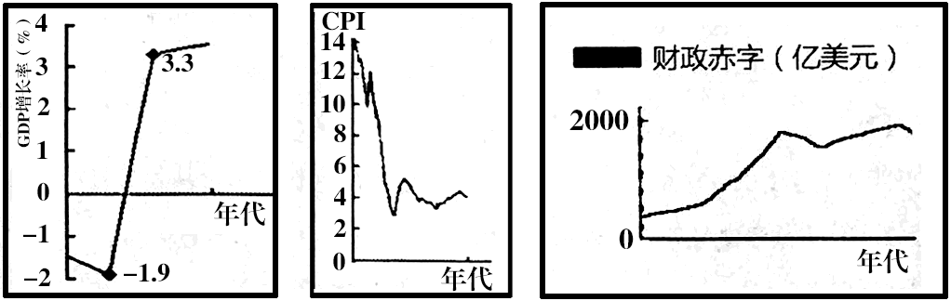
A．罗斯福时期 B．尼克松时期 C．里根时期 D．克林顿时期
19．赫鲁晓夫改革与戈尔巴乔夫改革的相同点不包括
A．都引起过社会思想混乱 B．都试图突破斯大林模式
C．都缺乏正确理论的指导 D．都以农业为改革突破口
20．1941年，美英两国在《大西洋宪章》中提出：“希望达到各国在经济合作方面的充分合作，致力于促进所有国家，不论大小、战胜或战败，在同等条件下，都享受进行贸易获获取用以发展经济繁荣所需原料的途径。”下列组织的建立，最符合材料意图的是

A．国际货币基金组织 B．亚太经合组织 C．世界银行 D．关贸总协定
21．“据联合国公布的数据，1996年发展中国家吸引外资达2850亿美元，比上一年增长了17．5%，而且投向发展中国家的国际私人资本在6年间增加了6倍。在流入发展中国家的国际资本构成中，国际私人资本已占85%。”下列关于经济全球化影响的表述中，最符合材料意图的是
A．外国资本在发展中国家占据主导地位 B．有利于解决发展中国家资金短缺问题
C．拉大了发达国家与发展中国家的差距 D．发达资本主义国家占据着主导的地位
22．有一种文学风格的特点被描述为“在反映客观现实上侧重从主观内心世界出发，抒发对理想世界的热烈追求，常用热情奔放的语言、瑰丽的想象和夸张的手法等手段超越现实来塑造形象，形式较少拘束且自由奔放。”下列作品中不属于这种文学风格的是
A．《离骚》 B．《巴黎圣母院》
C．《唐璜》 D．《约翰·克里斯朵夫》
23．《国际联盟盟约》中宣称：“缔约各国，为增进国际间合作并保持其和平与安全起见，特允承受不从事战争之义务。”下列最能体现国联实践这一宗旨的条约是
A．《洛迦诺公约》 B．《关于限制海军军备条约》
C．《非战公约》 D．《日内瓦议定书》
24．历史时局图常常以地图为基础，通过漫画形式反映对当时国际或地区政治局势的看法。下列对右边时局图的主题解读最为准确的是
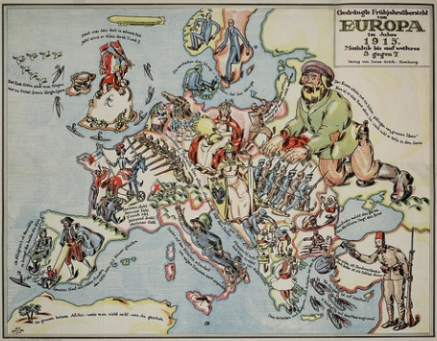
A．三国同盟对抗三国协约 B．一次大战进入相持阶段
C．反法西斯联盟协同作战 D．两大军事政治集团对峙
25．“你们问：我们的目的是什么？我可以用一个词来答复：胜利，不惜一切代价去争取胜利，无论多么恐怖也要争取胜利，无论道路多么遥远艰难，也要争取胜利 。因为没有胜利就无法生存。”对这段丘吉尔首相著名演讲的评价，不符合史实的是
A．宣告了英法长期推行绥靖政策的破产 B．表明了领导英国对抗德国的坚定信念
C．成为挫败德军侵略计划精神武器 D．体现了对希特勒劝降诱饵的严词拒绝

二、非选择题(共3小题，第26题16分，第27题18分，第28题16分，共50分)。
26．（16分）留美学者黄仁宇，提出大历史观，主张要“从技术上的角度看历史”，而不能简单地以道德评价笼罩一切。阅读下列材料，回答问题：
材料一 中华文明发源于黄河沿岸……黄河的淤沙含量令人叹为观止……在帝制时代以前，各自修建的治水工程经常是彼此分开的封建国家之间发生纷争的原因，直到公元前221年统一中国的出现，这个问题才得以解决。在中国，降雨的季节性很强……导致中国频发水旱灾害……公元前221年之前的数个世纪里……农民因饥饿和食品短缺而参加战争。大自然还给中国设置另一个难题，即北方边疆的安全问题。解决此类问题的方案，也与国家的统一和中央集权相关。
——黄仁宇《现代中国的历程》
（1）依据材料一，概括古代中国出现中央集权统一国家的原因？（6分）

材料二 况且提到这一段史实，尚要顾虑到一种历史名词的问题。我们无法忽略赵宋王朝期间，中国开展了一种“商业革命”和“文艺复兴”的说法。这些名目由少数日本学者发起，渐有西方即中国历史家效尤。
——黄仁《中国大历史》
（2）依据材料二，并结合所学知识，列举宋代中国“开展了一种‘商业革命’”的主要表现。（4分）

材料三 我们再问：为什么中国不能产生资本主义？其答复则是“一只走兽，除非脱胎换骨，否则不能兼任飞禽”。中国是大陆型国家，重农抑商已久，是传统政策，重生产而不重分配。不仅整个领域自给自足，而且各府县也要遍种桑稻。加以中央集权，长期实行科举取士，使中国这个国家与社会表现出它独特的性格，所有知识分子的人生观也要根据这个高层机构之需要而调整。
——黄仁宇《资本主义与二十一世纪》
（3）依据材料三，并结合所学知识，分析中国不能产生资本主义的原因？（6分）

27．（18分）史料研读、问题比较和综合评论是学习历史的重要方法。阅读下列材料，回答问题。
★史料研读
譬如一只船，皇帝是一个舵工，官府是船上的水手，百姓是出资本的东家。……倘若舵工水手不能办事，东家一定要把这些舵工水手换了，另用一班人，才是道理，断没有袖手旁观，不管那船的好坏，任那舵工水手胡乱行驶的道理。
——陈天华《警世钟》（1903年）
（1）概括材料中陈天华的主要观点。上述观点在《中华民国临时约法》中是如何体现的？（6分）

★问题比较
材料一 一种事业者对社会有益，就应当任其自由，广其竞争。竞争愈自由，愈普遍，那事业亦就愈有利于社会。
——【英】亚当·斯密《国富论》（1776年首次出版）
材料二 （1933年）4月19日，……罗斯福把赞同和反对的两派代表请到白宫开会，就条文（引者按：指《全国工业复兴法》）的措辞取得了协议。企业家们和他们在国会里的代言人之所以同意，是因为他们当中有些人认为，一切自由竞争都应该停止……他们“完全相信，要复兴和繁荣，就非限制竞争不可”。
——【美】威廉·曼彻斯特《光荣与梦想——1932—1972美国社会实录》
（2）依据材料，指出材料二与材料一观点的差异？材料二中提出“要复兴和繁荣，就非限制竞争不可”的观点，罗斯福新政在“工业复兴”立法中有何体现？（6分）

★综合评论
代议制民主要成为真正的民主制，就应该是代表全体的民主制，而不是仅仅代表多数人的民主制。漏掉少数，全体就出现了空白，就不再是民主。少数和多数一样都应享有充分的代表权，按比例分配。
——摘编自密尔《代议制政府》
（3）结合所学知识，简要评价19世纪70年代确立的资产阶级代议制度。（6分）

28．（16分）德国在欧洲乃至世界近现代史上都扮演着一个极其复杂的角色，时而令人振奋、欣喜，时而让人胆颤、绝望。阅读下列材料，回答问题：
材料一 对于欧洲的现代化进程而言，真正的文化起点不是文艺复兴，而是开始于德国的宗教改革。……文艺复兴说到底是阿尔卑斯山以南的富庶世界，尤其是意大利的一场华丽而感性的时髦风潮，宗教改革则是贫穷而道德严谨的北欧世界的一场质朴而深刻的思想革命。
——赵林：《在天国与尘世之间》
（1）根据材料概括文艺复兴与宗教改革之间的区别。结合所学知识分析宗教改革对欧洲现代化进程的影响？（6分）

材料二
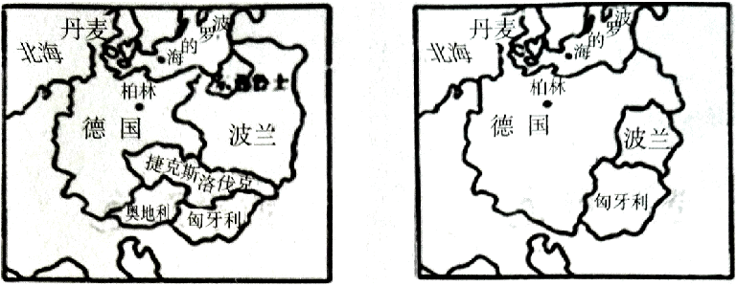
图1 图2
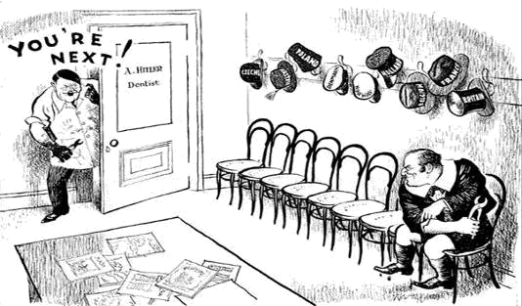
（漫画注解：希特勒以“牙医”的身份出现，对着座位上仅剩下的一个病人（英国）喊道：下一个！墙上的帽子写着波兰、挪威、丹麦、比利时、法国……最后一顶帽子是英国，作为病人的英国手中拿着一把和医生一样的钳子。）
（2）材料二中图1到图2，是德国一步步摆脱“凡尔赛体系”的严格限制，把战争带给欧洲的过程，请结合所学知识概述这一过程？图3表明英国的对德政策发生了明显变化，试分析原因。（6分）

材料三 在现有条件下，国家必须有计划和有调节地为经济确定目标并且提出方向性的经济政策原则。在这个意义上，国家的主动性就是而且应该是无可辩驳的。但是进而想把企业家弄成官府意志的奴隶和单纯的执行机器，那就必然毁灭一切人格价值并剥夺经济界最宝贵的动力。
——【德】路德维希·艾哈德
（注：路德维希，艾哈德：德国政治家、经济学家。1949—1963年任德意志联邦共和国经济和劳动部长，1963—1966年任联邦总理。）
（3）根据材料三，概括路德维希·艾哈德的经济主张。结合所学知识，概述第二次世界大战后，德国政府是如何实践这一主张的。（4分）
历史试题参考答案

一、选择题(共25小题，每小题2分，共计50分。在每小题列出的四个选项中，只有一项是符合题目要求的)。
1-5 DBCCB 6-10 DCBBC 11-15 DCAAC 16-20 DACDD 21-25 BDDBA
二、非选择题(共3小题，第26题16分，第27题18分，第28题16分，共50分)。
26．（16分）
（1）黄河流域水旱灾害的治理需要统一的中央集权国家；长期混战使人民渴望统一；北方游牧民族对中原农耕民族的袭扰。（6分，每点2分，言之成理即可得分）
（2）商业革命：宋代的“市”打破坊市界限，形成繁华的“商业街”；“草市”已经具有比较完备的饮食服务设施；商业活动不在受到官府的直接监管；夜市繁荣，营业时间延长；海外商运发达（海上丝绸之路），海外贸易税成为国家财政收入的重要来源之一；出现世界上最早的纸币“交子”。（4分，写出任意4点即可）
（3）重农抑商政策抑制资本主义经济和生产方式的产生与发展；势力强大的封建自然经济的压抑；封建制度不适应资本主义经济的发展需要；海禁政策扼杀了对外贸易推动经济进步的可能。（6分，每点2分，写出任意3点即可。）

27．（18分）
（l）观点：百姓是国家的主人，皇帝、官府都是为百姓服务的，百姓可以撤换不称职的皇帝和官府。（2分）
体现：中华民国主权属于国民全体；国民享有人身、言论等项自由和选举、被选举等项权利；按照三权分立的原则构建政治体制；参议院有权选举临时大总统、弹劾临时大总统及国务员。（4分）
（2）差异：材料一提倡自由竞争；材料二主张限制自由竞争。（4分）
工业复兴立法：建立公平竞争和关于产量、价格、销售等方面的规则；给工人集体谈判的权利，规定了最高工时和最低工资。（2分）
（3）启蒙运动的民主思潮由理论付之实践，从政治体制上对君主专制制度予以法定和替代，调解、缓和了社会矛盾，稳定了主要资本主义国家的统治秩序；对亚洲及世界其他地区产生了广泛影响。（4分）但它仍然是维护资产阶级内部的民主，并且尚未成熟。（2分）

28．（16分）
（1）区别：文艺复兴局限于上流社会和知识阶层，宗教改革涉及更广大的人民群众。（如答宗教改革的范围比文艺复兴更广亦可，2分）
影响：宗教改革从更广泛的社会层面和更内在的心灵角度，传播和发展了文艺复兴以来的人文主义；将西欧人从长期的基督教神权统治下解放出来，为启蒙运动的到来做了思想上的准备。（4分）
（2）过程：1935年撕毁《凡尔赛和约》实施普遍义务兵役制，1936年出兵占领莱茵非军事区；1938年3月并吞奥地利；1938年9月慕尼黑阴谋割占苏台德地区，39年3月吞并这个捷克斯洛伐克。（3分）英国对德政策变化的原因：二战初期德国法西斯侵略扩张已严重威胁英国利益；维持大陆均势；德国1940年4月其对北欧、西欧的进攻，使英国直接面临威胁。（3分）
（3）经济主张：政府发挥主导经济的作用，但不违背市场经济原则。（或主张建立介于计划经济和市场经济之间的“社会市场经济”）（2分）
实践：让市场充分发挥调节作用：政府建立完善的社会保障制度，保障人民的基本生活。（限制垄断行为，保护竞争秩序：实行稳定的财政政策和货币政策；用收入调节政策来实现社会公平。）（2分）

